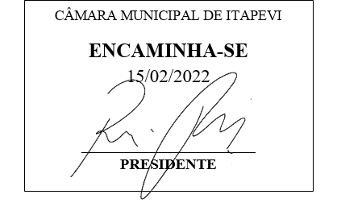
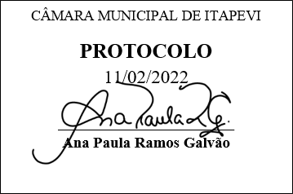
INDICAÇÃO Nº 928/2022

Súmula: - Solicita providências do Executivo, junto ao Departamento de Estradas de Rodagem, para que sejam providenciado redutor de velocidade e uma faixa de pedestre na Av. Rubens Caramez S/Nº Estrada da Roselândia próximo ao Complexo Desportivo Educacional João Salvarani Ginásio de Esportes.

INDICO à Mesa, na forma regimental vigente, seja oficiado ao Excelentíssimo Senhor Igor Soares Ebert, Prefeito Municipal, para que sejam providenciados redutor de velocidade e sinalização de faixa de pedestre na Av. Rubens Caramez S/N° Estrada da Roselândia próximo ao Complexo Desportivo Educacional João Salvarani / Ginásio de Esportes.

Justificativa

Senhor Presidente: -
Senhores Vereadores: -
Senhoras Vereadoras: -

Trata-se de solicitação dos munícipes, tendo em vista o número de acidentes registrado no local, solicitando então um redutor de velocidade e uma faixa de pedestre evitando ocorrência na travessia de crianças e idosos que ali transitam.
Aguardamos um retorno, certos da costumeira compreensão de Vossa Senhoria, aproveitamos o ensejo para renovar votos de elevada estima e consideração.

Sala das Sessões Bemvindo Moreira Nery, 25 de Janeiro de 2022.

